Laboratorio virtual de lentes empleando la simulación PhET geometric-optic

Materiales
Ordenador con internet y regla.

Objetivos
- Demostrar la formación de imágenes en lentes convexas y cóncavas.
- Identificar el tipo de imagen formada por lentes convexas y cóncavas.
- Confirmar las ecuaciones de las lentes.

Lentes convexas
- Introduce en la barra de direcciones https://phet.colorado.edu/es/. Selecciona: Juega con simulaciones > física > luz y radiación > geometric-optics. Ejecuta la simulación
- Tómate un tiempo para para familiarizarte con el funcionamiento de la simulación. En esta práctica moverás el objeto para analizar cómo se forman las imágenes en las lentes.
- Maximiza la pantalla y selecciona las siguientes opciones en el cuadro superior:
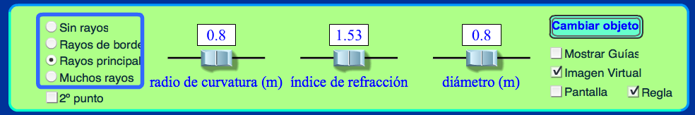
Para medir el tamaño del objeto no podrás usar la regla de la simulación, usa tu propia regla.
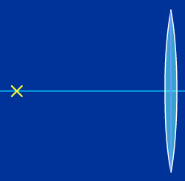
- Empleando la regla, mide la distancia desde X hasta el centro de la lente. Apunta la medida en la Tabla 1 como f. Multiplica el valor obtenido por dos, será 2f.
- Mide la altura del objeto (y) y apúntala en la Tabla 1.
- Coloca el objeto por delante de 2f. Apunta en la Tabla 2 las medidas que obtengas para s, s’ e y’, y las observaciones que hagas de la imagen.
f
- Coloca el objeto en 2f. Apunta tus observaciones en la Tabla 2.
- Coloca el objeto entre 2f y f. Apunta tus observaciones en la Tabla 2
- Coloca el objeto en f. Apunta tus observaciones en la Tabla 2.
- Coloca el objeto entre f y la lente. Apunta tus observaciones en la Tabla 2.
Tabla 1
f
2f
y

Tabla 2
Posición del objeto | Delante de f | En 2f | Entre 2f y f | En f | Entre f y la lente
s
s'
y'
Tipo de imagen (real, virtual, no hay imagen)
Dirección de la imagen (invertida o derecha)

Lentes cóncavas
- Vete a la siguiente dirección web http://goo.gl/iN0zfm, amplía la animación y selecciona la lente divergente (cóncava):
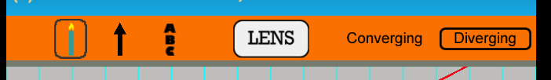
- Selecciona en la barra inferior una f y una y.
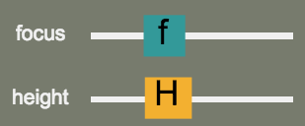
- Coloca el objeto en 2f. Apunta todos los datos que se piden en el caso 1 de la Tabla 3.
- Haz lo mismo colocando el objeto en f.
Tabla 3
 | Caso1 | Caso 2
f
s
s'
y
y'
Tipo de imagen (real, virtual, no hay imagen)
Dirección de la imagen (invertida o derecha)

Preguntas
Para cada una de las imágenes reales que has observado calcula la distancia focal de la lente convexa empleando la ecuación de las lentes. Los valores obtenidos, ¿concuerdan con los que has recogido en la tabla?

¿En qué ocasiones una lente convexa actúa ampliando la imagen?

Describe las condiciones para formar una imagen virtual con ambos tipos de lente.

¿Cómo son siempre las imágenes de las lentes divergentes? ¿Dónde aparecen en relación a la lente y al objeto?

